福建省轻工工艺品进出口商会 福建省陶瓷树脂工艺品出口基地商会
信 息 简 报
2013年第4期 (总第39期) 2013年5月17日

各会员企业：第114届广交会福建省交易团展位已开始申报，请各参展企业重点关注本期信息第一则“福建省对外贸易经济合作厅关于组织申报第114届广交会展位有关事宜的通知（闽外经贸外贸﹝2013﹞20号）”。

福建省对外贸易经济合作厅关于组织申报第114届广交会展位有关事宜的通知（闽外经贸外贸﹝2013﹞20号）
第114届广交会福建交易团各参展企业：
第114届广交会将于2013年10月15日11月4日举办。根据商务部中国对外贸易中心的通知，现就第114届广交会出口展展位申报有关事宜通知如下：
一、申报时间
2013年5月10日-2013年6月15日
二、申报展位程序
（一）品牌类展位（限第113届品牌企业申请）
根据商务部规定，品牌类展位二年一评审，本届广交会品牌类展位维持稳定不变。请第113届品牌企业在规定时间内登录广交会参展易捷通系统确认参展申请。
（二）一般性展位
请有意参展且符合广交会参展资质的所有企业（含第113届原参展企业）务必在规定时间内登录广交会官方网站参展易捷通系统,按网上提示如实填写申请资料，完成网上申请步骤。
三、展位申报要求
（一）及时填报
各参展企业务必按规定时间完成展位网上申报，逾期未报者，视同为放弃参展。
（二）准确填报
1.填写展品对应海关编码项目。申请企业在线申请展位选择主要展品时，须填写展品对应海关编码（即HS编码，8位代码），同一海关编码只能用于申请一个展区。
2.企业简称。请按网上提示要求填写简称，以便于大会统一制作广交会展位图标示。
3.展区选择。申请参加广交会的企业应根据主营商品及广交会展区设置选择对应适合的展区。
4.展品规格。申请大型机械设备、工程机械（棚下/露天）及车辆（户外）展位的企业须如实填写最大展品的尺寸（长X宽X高）。
（三）资料报送
确认完成网上展位申报后，请各新申请参展企业（原第113届广交会省团未安排展位的企业）及时下载填报好的《第114届广交会出口展参展申请表》纸件，并加盖公章后邮寄我厅（对外贸易处）。原第113届广交会参展企业申请参加第114届广交会的，不必再提交书面《申请表》。
（四）展区调整
原第113届广交会参展企业，若需调整展区类别的，在通过网络选择申报展区的基础上，应认真填写《第114届广交会一般性展位等量调整表》（见附件），并务请于6月15日前将展区调整报告寄我厅（外贸处）,我厅将对各类展区调整需求进行汇总并尽可能配对统筹。
请各企业务必高度重视，在规定时间内认真填报，确保申请信息准确无误。第114届广交会的相关信息，请登录“广交会福建交易团”在线服务平台（省外经贸厅政府网站www.fiet.gov.cn“广交会”专题）查询。不明事宜，请迳与省团联系。
联系方式：
汇源公司（展务承办单位）：
联系电话：87762779、87822629、87812359
联系人：邓海、余素玫、郭丽云
传 真：88041088
地 址：福州市鼓楼区铜盘路软件大道89号福州软件园A区22号楼
省外经贸厅（外贸处）：
联系电话：87270230 、87278562、87270176、87270171
联 系 人：牛弋、叶航欣、赵维玲、赵晶
传 真：87842460
地 址：福州市五四路158号环球广场2楼
2013年5月15日

欧盟发布对我日用陶瓷反倾销终裁

2013年5月15日，欧盟对原产自中国的陶瓷餐具厨具作出裁决，决定采取最终反倾销措施，征收13.1%~36.1%的反倾销税，其中配合企业税率为17.9%，普遍税率为36.1%。与临时措施相比，税率普遍下调。（来源：上海协力律师事务所）

市场情报

美国大型连锁百货公司Stein Mart业绩大幅增长

在刚结束的2012财年中，美国大型连锁百货公司Stein Mart的营业额及纯收入皆出现了稳定而明显的增长，为公司开拓电子商务领域铺平了道路。

Stein Mart公司计划在2013年中下推出其新的在线零售网站，销售最新的产品。CEO Jay Stein指出：“推出新的零售网站可以让我们触及到新的客户群体，同时，多渠道的经营方式也可以帮助我们增加已有客户的消费度。Stein Mart公司预计推出电子商务业务的前期投入将超过300万美元，同时将把原先由第三方提供的供应链收归公司内部管理。
Stein Mart公司在第四季度的纯收入巨幅增长了128%，达到1350万美元，每股收益达30美分。总销售额增长了11.4%，达到3亿6860万美元，同店销售额增长了6%。
在整个2012财年的53周内，Stein Mart公司的纯收入增长了25.6%，达到2500万美元，每股收益57美分。总销售额增加了4.6%，达到12亿3000万美元，同店销售额增长了2.7%。
Jay Stein认为公司能取得如此好的业绩得益于推行了数个“让公司变得更伟大”的举措，包括优化的更吸引人的产品组合，有针对性地降低产品价格区间以及更好地控制产品促销等。在2013年中，公司会进一步强化这些举措以取得更大的发展。
与此同时，Stein Mart公司还计划在2013年新开设4家新分店，同时搬迁4家已有分店之更好的地点。 （来源：德科创艺）

设计潮流
异国情调家居礼品精选（澳大利亚）

导读：想为家里增添一丝异国情调，搞搞新意思？那《Australian Giftguide》推荐的这一组产品必定是不错的选择。
这些色彩丰富、造型古怪的猫头鹰茶壶既是一件奇妙的摆饰物件，其功能性也很强大。它们在光滑的表面进行手绘细节处理，并且每一个茶壶都有与众不同的帽子作为盖子。批发价20.45美元。
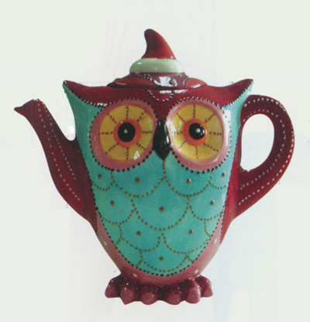
"红玫瑰"混合了玫瑰、紫罗兰、茉莉 丁香、麝香、檀香木等香气。容量为200毫升，保质期6个月。批发价17.95美元。
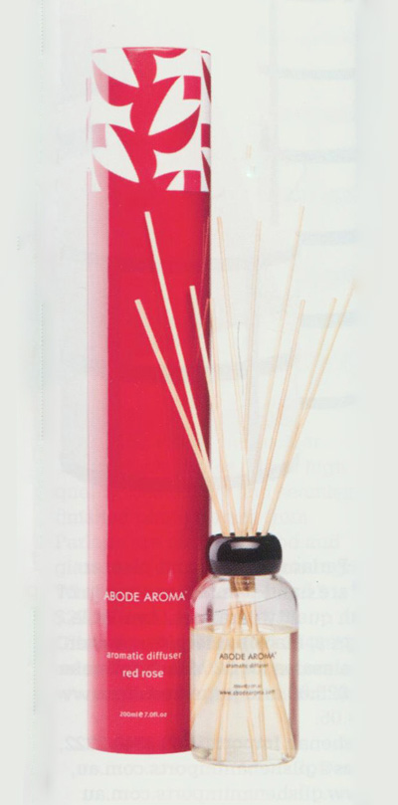
Amalfi Anika 相框有红色、灰黑色和白色，或者黄黑、灰色和白色组合色。有两种尺寸可供选择并带有一个装饰盒。批发价从8.20美元到15.20美元不等。
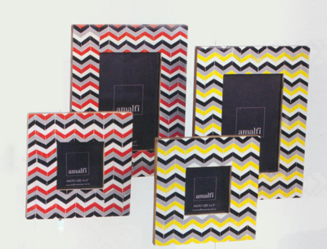

帕兰方形柱灯笼有大、中、小三个尺寸，带黑色的框架和明净的玻璃。小灯笼批发价14.50美元，中20.45美元，大34.05美元。

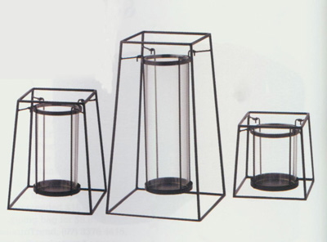

Allen Designs Studio的墙面自鸣钟是独立包装的，并有瓢虫、猫头鹰和杯型蛋糕等造型。批发价从34美元到37.95美元不等。

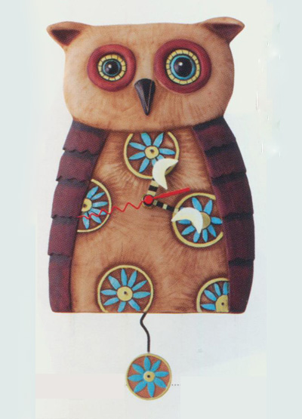
（来源：德科创艺）
─────────────────────────────
地址：福建省泉州市丰泽区城东街道办事处综合楼三楼（邮编362011）
电话：0595-22686788 传真：0595-22686799
网址：www.fjlaa.com www.fjcpc.com 邮箱：fjlaa@fjlaa.com
─────────────────────────────

